TCA-1518i


ماكينة تحضير القهوة الكهربائية القابلة للبرمجة
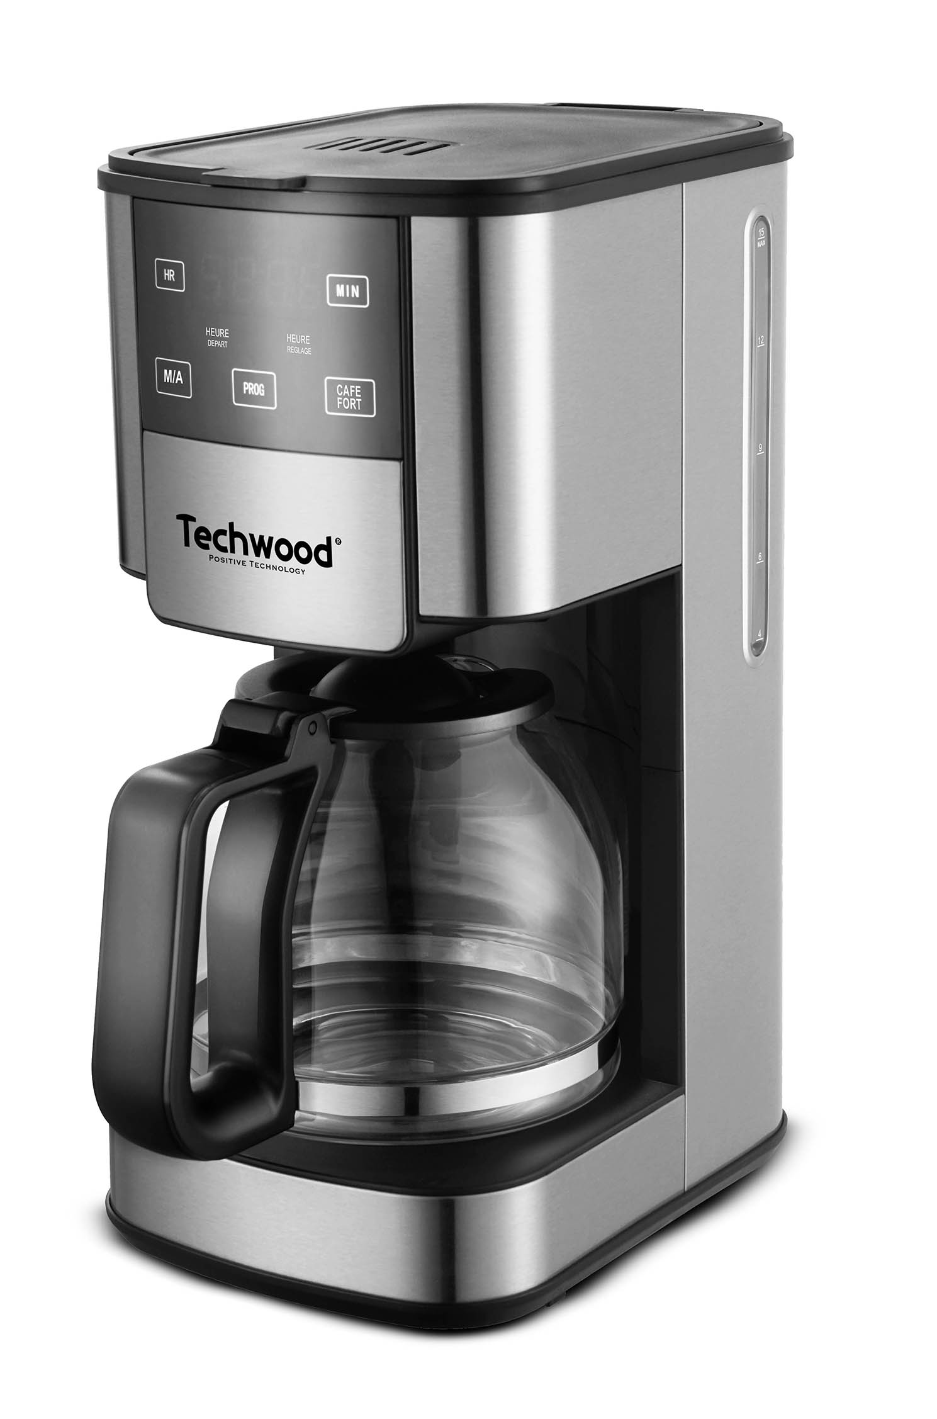

دليل المستخدم

تحذيرات مهمة
عزيزي المستخدم ، قبل الاستخدام لأول مرة ، اقرأ هذه التعليمات للاستخدام وفقًا لتعليمات السلامة وتعليمات الاستخدام. أبلغ المستخدمين المحتملين بهذه التعليمات.
ابق هناك لاستخدام لاحق.
قم بفك عبوة الجهاز مع الاحتفاظ بكافة العبوات.

- اقرأ دليل التعليمات بعناية قبل استخدام هذا الجهاز.
- احتفظ بدليل التعليمات هذا.
- تحقق من أن جهد التركيب الكهربائي يتوافق مع الجهد المذكور على الجهاز.
- هذا الجهاز مخصص فقط للاستخدام المنزلي والاستخدامات المماثلة مثل:
- مطابخ الموظفين ، في المتاجر والمكاتب وأماكن العمل الأخرى.
- العملاء في الفنادق والموتيلات وأي نوع آخر من البيئة السكنية.
- بيئة نوع:
• بيوت المزرعة • السرير والإفطار.
- استخدمه باتباع التعليمات الواردة في التعليمات.
- لا تستخدم هذا الجهاز أبدًا بالقرب من أحواض الاستحمام أو الاستحمام أو الأحواض أو الأوعية الأخرى التي تحتوي على الماء.
- لا تستخدم هذا الجهاز أبدًا بالقرب من رذاذ الماء.
- لا تستخدم هذا الجهاز بأيدي مبللة أو رطبة.
- إذا تبلل الجهاز عن طريق الخطأ ، قم بإزالة القابس على الفور من المقبس.
- أبلغ المستخدمين المحتملين بهذه التعليمات.
- لا تترك الجهاز أبدًا دون مراقبة أثناء استخدامه.
- يجب استخدام الجهاز للغرض المقصود. لا يمكن افتراض أي مسؤولية عن أي ضرر ، ربما يكون ناتجًا عن الاستخدام غير الصحيح أو سوء التعامل.
- يمكن استخدام هذا الجهاز من قبل الأطفال بعمر 8 سنوات أو أكثر ، شريطة أن يتم الإشراف عليهم أو أن يتم إرشادهم للاستخدام الآمن للجهاز وأنهم فهم الأخطار التي تنطوي عليها.
- لا يجوز للأطفال التنظيف وصيانة المستخدم إلا إذا تجاوزوا 8 سنوات من العمر وتحت إشراف الكبار.
- احفظ الجهاز وكابله بعيدًا عن متناول الأطفال دون سن الثامنة.
- يمكن استخدام هذا الجهاز من قبل أشخاص ذوي قدرات بدنية أو حسية أو عقلية منخفضة أو خبرتهم أو معرفتهم غير كافية ، شريطة أن يتم الإشراف عليهم أو تلقوا تعليمات حول كيفية لاستخدام الجهاز بأمان وبقدر فهمهم للمخاطر المحتملة.
- يجب ألا يستخدم الأطفال الجهاز كلعبة.
- تنبيه: يجب عدم فتح منفذ التعبئة أثناء الاستخدام.
- لحماية الأطفال ، لا تترك العبوات معلقة (أكياس بلاستيكية ، كرتون ، بوليسترين ، وما إلى ذلك) ولا تدعهم يلعبون مع الأفلام البلاستيكية:
هناك خطر الاختناق.
- من وقت لآخر ، افحص سلك الطاقة بحثًا عن أي تلف محتمل.
- لا تغمر الجهاز في الماء أو أي سائل آخر لأي سبب.
- لا تضع الجهاز في غسالة الصحون.
- لا تقم بتثبيت الجهاز بالقرب من الأسطح الساخنة.
- لا تستخدم أي جهاز مزود بسلك أو قابس تالف ، أو بعد تعطله أو تلفه في أي شيء.
- في حالة تلف كابل مصدر الطاقة ، يجب استبداله من قبل الشركة المصنعة أو خدمة ما بعد البيع أو الأشخاص المؤهلين بالمثل لتجنب أي خطر.
- افصل دائمًا كبل الطاقة عن الشبكة الكهربائية إذا تركت دون رقابة وقبل أي عملية تنظيف أو صيانة أو تجميع ملحقات.
- قم دائمًا بتثبيت هذا الجهاز في بيئة جافة. لا تستخدم هذا الجهاز أو تتركه في الخارج عندما تمطر.
- لا تستخدم أبدًا الملحقات التي لا توصي بها الشركة المصنعة. قد تشكل هذه خطراً على المستخدم ويمكن أن تتلف الجهاز.
- لا تستخدم أبدًا سلكًا أو موصلًا كهربائيًا بخلاف ذلك المرفق مع الجهاز.
- لا تحرك الجهاز أبدًا عن طريق سحبه من سلك التيار الكهربائي واحرص على عدم حبس سلك التيار الكهربائي بأي شكل من الأشكال.
- لا تلف سلك الطاقة حول الجهاز أو ثنيه.
- لا تسمح لسلك الطاقة بالتلامس مع الأجزاء الساخنة في هذا الجهاز.
- تأكد من تبريد الجهاز قبل تنظيفه وتخزينه.
- لا تلمس أبدًا أجزاء هذا الجهاز التي قد تصبح ساخنة جدًا أثناء الاستخدام. خطر الحروق.
- احرص على ألا تتلامس الأجزاء الساخنة للجهاز أبدًا مع المواد القابلة للاشتعال ، مثل الستائر والأقمشة وما إلى ذلك. أثناء تشغيله ، حيث يمكن أن يبدأ حريق.
- هذا الجهاز غير مخصص للاستخدام مع مؤقت خارجي أو نظام تحكم عن بعد.
- ضع الجهاز دائمًا على سطح مستو وثابت.
- تأكد من عدم تغطية الجهاز ولا تضع أي شيء عليه.
- قم دائمًا بإزالة القابس من مأخذ الحائط إذا لم يكن الجهاز قيد الاستخدام.
- عند استخدام سلك تمديد ، تأكد دائمًا من خلع الكابل تمامًا من البكرة.
- استخدم فقط أسلاك التمديد المعتمدة من CE. يجب أن تكون الطاقة المسموح بها 16 أمبير ، 250 فولت ، 3000 واط على الأقل.
- يمكن أن يتسبب العطل والاستخدام غير السليم في تلف الجهاز والتسبب في إصابة المستخدم.
- يتوافق هذا الجهاز مع المعايير المعمول بها فيما يتعلق بهذا النوع من المنتجات.
- يجب عدم استخدام الجهاز ، إذا تم إسقاطه أو إذا ظهر عليه علامات تلف واضحة أو إذا تسرب.
- للحصول على تعليمات حول كيفية تنظيف الجهاز ، راجع الفقرة التالية في التعليمات.
- هذا الجهاز مخصص للاستخدام المنزلي فقط.
- الحذر : éتجنب كل دéمتفوقا على الموصل.
- تحذير: هناك خطر الإصابة بسبب الاستخدام غير السليم.
- لامعلى سطحéلéتدفئةéيشعر بالحرارة صéبعد ذلكçاستخدام الصورة.

(*) الشخص المختص المؤهل: فني من قسم خدمة ما بعد البيع للشركة المصنعة أو المستورد أو أي شخص مؤهل ومعتمد ومختص للقيام بهذا النوع من الإصلاح.

معلومات عامة

يعني الرمز "OPEN BOOK" توصية لقراءة الأشياء المهمة الواردة في الدليل.


يعني رمز "BIN" المشطوب ، والمختصر WEEE (نفايات المعدات الكهربائية والإلكترونية) ، أنه في نهاية عمرها ، يجب ألا يتم رميها في النفايات المنزلية ، ولكن يتم إيداعها في مركز الفرز المحلي. يساعد استرداد النفايات على الحفاظ على بيئتنا.
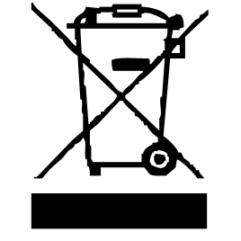

يحذر رمز "STEAM" المستخدم من أن البخار قد يخرج من الجهاز ويتخذ جميع الاحتياطات اللازمة. (خطر الحروق)


يضمن رمز "علامة CE" الامتثال للمعايير الأوروبية المنسقة الاختيارية ، التي تترجم المتطلبات الأساسية إلى المواصفات الفنية. هذه المعايير ليست إلزامية ولكنها تضمن الامتثال للمتطلبات الأساسية.


يعني رمز "GLASS / FORK" أن الجهاز متوافق وقد يلامس المواد الغذائية.


رمز ROHS (تقييد استخدام مواد خطرة معينة) المتعلقة بحماية البيئة يشهد على أن لكل مادة من المواد الخطرة الخمسة • الزئبق • الرصاص • الكروم سداسي التكافؤ • منتجات الحماية من اللهب

يشير رمز "TRIMAN" إلى أن المستهلك مدعو للتخلص من المنتج كجزء من مجموعة منفصلة (على سبيل المثال ، صندوق الفرز ، ومركز إعادة التدوير ، ونقطة الإنزال الطوعية).

رمز "CMIM Marking" هو ضمان الامتثال للمعايير المغربية المنسقة ، الاختيارية ، التي تترجم المتطلبات الأساسية إلى مواصفات فنية. هذه المعايير ليست إلزامية ولكنها تضمن الامتثال للمتطلبات الأساسية.

لمزيد من المعلومات : http://www.quefairedemesdechets.fr

تعرف على جهازك

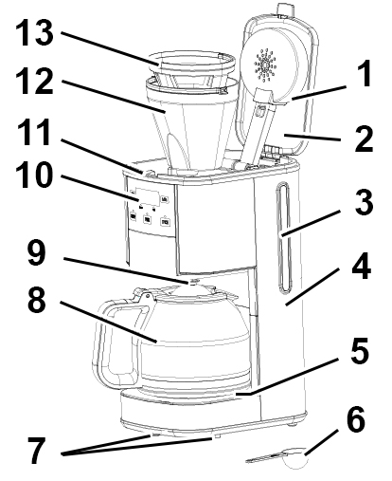

- نظام تدفق المياه
- غطاء خزان المياه
- نافذة عرض مستوى المياه
- خزان ماء
- موقد
- ملعقة / كوب قياس
- قدم غير قابلة للانزلاق
- إبريق
- نظام مضاد للتنقيط
- لوحة التحكم
- مزلاج إغلاق الغطاء
- حامل فلتر
- مرشح دائم

اول استخدام

قبل الاستخدام لأول مرة ، قم بإزالة الجهاز وجميع الملحقات بعناية.
      - نظف جميع الملحقات والأوعية بالماء والصابون وجففها جيدًا. وفقًا للتعليمات الواردة في الفقرة "التنظيف والصيانة".
      - ضع الماكينة على سطح مستو ومستقر مناسب.
- قم بفك سلك الطاقة بالكامل.
- تحقق من أن الجهد الساري في البلد الذي تتواجد فيه يتوافق مع الجهد الموضح على الجهاز.
- قم بتوصيل الجهاز بمنفذ في حالة جيدة (مؤرض إذا كان الجهاز من الدرجة الأولى) ، لتجنب أي خطر.
- افصل كبل الطاقة عن الشبكة الكهربائية قبل أي تنظيف وصيانة وتركيب الملحقات.
- لا تقم أبدًا بتعديل الجهاز.

قبل صنع أول فنجان قهوة ، من الأفضل شطف الجهاز بالماء النظيف.
- افتح غطاء الخزان.
- صب الماء في خزان المياه.
ملاحظة: يجب ألا يتجاوز مستوى الماء علامة "MAX" على الخزان.
- أغلق غطاء خزان المياه.

لا تضع القهوة في الفلتر
ضع الإبريق تحت حامل المرشح.
قم بتوصيل الجهاز بالشبكة الكهربائية. يصدر الجهاز صوتًا ويظهر على الشاشة "12:00"
اضغط على مفتاح تشغيل / إيقاف. => يضيء ضوء المؤشر الأحمر ويبدأ الجهاز في التسخين. يتدفق الماء إلى حامل المرشح ثم إلى الإبريق.
عندما ينفد الماء ، اضغط على مفتاح التشغيل / الإيقاف مرة أخرى لإيقاف الجهاز.
أفرغ الوعاء في الحوض. الآلة جاهزة.

استعمال

اصنع القهوة على الفور

ضع المرشح الدائم (أو مرشح الورق) في حامل المرشح.
أثناء التسخين المسبق للجهاز ، اسكب القهوة المطحونة في الفلتر ودلك القهوة برفق.
أدخل المجموعة في الجهاز وأغلق غطاء الخزان.
اضغط على مفتاح تشغيل / إيقاف. => يضيء ضوء المؤشر الأحمر ويبدأ الجهاز في التسخين. يتدفق الماء إلى حامل المرشح وتتدفق القهوة إلى الإبريق.
عندما ينفد الماء ، اضغط على مفتاح التشغيل / الإيقاف مرة أخرى لإيقاف الجهاز.
ملاحظات: يمكن إيقاف الجهاز في أي وقت بالضغط
مفتاح تشغيل / إيقاف.
لا تفتح غطاء الخزان أثناء توزيع القهوة.
إذا لم يتم إيقاف تشغيل الجهاز ، يمكن إبقاء القهوة ساخنة
30 دقيقة على موقد التسخين. بعد هذا الوقت ، صانع القهوة
سيتوقف تلقائيا.

البرمجة التلقائية.

ملاحظة: عرض الوقت 24 ساعة.
- اضغط على زر "PROG". يضيء مؤشر LED الأزرق المقابل لإعداد الساعة.
- اضغط على زر "HOUR" ، ثم زر "MIN" لضبط الوقت الحالي.
ملاحظة: اضغط على مفتاحي "HOUR" و "MIN" عدة مرات والتمرير خلالها.
- اضغط على زر "PROG" مرة أخرى. لضبط وقت البدء ، يضيء ضوء المؤشر الأزرق المقابل لإعداد وقت البدء.
ملاحظات: اضبط وقت البدء أيضًا باستخدام زري "HOUR" و "MIN".
بمجرد اكتمال التعديل ، يخرج الجهاز تلقائيًا من الوضع
الإعداد بعد 15 ثانية وإيقاف المصابيح.
- لتنشيط البرمجة ، اضغط على زر "program (PROG)" مرة أخرى ؛ يضيء ضوء المؤشر الأزرق للإشارة إلى تنشيط وضع البرنامج.
- ستبدأ آلة صنع القهوة تلقائيًا في الوقت المحدد. عندما يبدأ تشغيل آلة صنع القهوة ، سينطفئ ضوء المؤشر الأزرق وسيضيء الضوء الأحمر للإشارة إلى تشغيل آلة القهوة.
بعد نفاد القهوة ، إذا لم يتم إيقاف تشغيل الجهاز ، يمكن إبقاء القهوة ساخنة لمدة 30 دقيقة على لوح التسخين. بعد هذا الوقت ، ستتوقف آلة صنع القهوة تلقائيًا.
ملاحظة: من الممكن دائمًا إيقاف البرمجة بالضغط على زر "PROG" مرة أخرى. سيخرج الضوء الأخضر.
اضغط على مفتاح التشغيل / الإيقاف لبدء تشغيل الجهاز على الفور ، وفي هذه الحالة سيتم تشغيل الضوء الأحمر مرة أخرى وستتدفق القهوة.
ملاحظة: لتعديل وقت بدء البرمجة ، اضغط على زر "PROG" ثلاث مرات متتالية ، سيتم مسح الساعة السابقة ويجب إعادة برمجة وقت بدء التشغيل. (انظر فوق).

إسبرسو

اضغط على زر "إسبريسو" ، وسوف يضيء الضوء الأزرق فوق الزر.
ضع مرشحًا في حامل المرشح.
اسكب القهوة المجففة في المرشح وامسح القهوة بخفة.
أدخل المجموعة في الجهاز وأغلق غطاء الخزان.
اضغط على مفتاح تشغيل / إيقاف. => يضيء ضوء المؤشر الأحمر ويبدأ الجهاز في التسخين. يتدفق الماء ببطء أكبر في حامل المرشح لأنه للحصول على قهوة قوية ، يجب تحضير القهوة لفترة أطول.
ملاحظة: يمكنك إيقاف تشغيل الجهاز في أي وقت بالضغط على مفتاح تشغيل / إيقاف.
لا تفتح غطاء الخزان أثناء توزيع القهوة.
إذا لم يتم إيقاف تشغيل الجهاز ، يمكن إبقاء القهوة ساخنة
30 دقيقة على موقد التسخين. بعد هذا الوقت ، صانع القهوة
سيتوقف تلقائيا.

يمكن استخدام هذه الوظيفة أيضًا في البرمجة. للقيام بذلك ، اضغط على
على زر "Espresso" قبل تفعيل البرمجة.
(انظر الفقرة السابقة).

نصائح لصنع قهوة جيدة

يجب أن تكون آلة صنع القهوة نظيفة.

لذلك من الضروري تنظيف آلة صنع القهوة بانتظام ، وفقًا لقسم "التنظيف والصيانة" ، واستخدام المياه العذبة والباردة دائمًا لتخميرها.

قم بتخزين القهوة المطحونة غير المستخدمة في مكان بارد وجاف.

إذا تم تشقق علبة من مسحوق القهوة ، فيجب إعادة غلقها بعناية وإعادتها إلى الثلاجة لإبقائها باردة. من المستحسن استخدام صندوق بغطاء محكم.

للحصول على أفضل النتائج ، قم بشراء حبوب البن وطحنها بمطحنة لدغ قبل تخميرها.

لا تعيد استخدام القهوة التي مرت بالفعل لأن الرائحة ستنخفض بشكل كبير والطعم غير سار.

كما لا نوصي بعدم تسخين القهوة ، أو بشكل خاص لغليها ، يصبح الطعم مزعجًا أيضًا.

التنظيف والصيانة

- افصل الجهاز دائمًا واتركه يبرد قبل تنظيفه.
- نظف الجزء الخارجي من الجهاز باستخدام إسفنجة أو قطعة قماش مبللة قليلاً.
- الأجزاء (القابلة للإزالة) ، الملامسة للطعام مثل: صينية الخبز ، الشوكة ، الملعقة الخ. ؛ يمكن تنظيفه بالماء الساخن باستخدام إسفنجة وسائل غسيل أو غسله في غسالة الصحون.
- لا تغمر الجهاز أبدًا في الماء أو أي سائل آخر!
- لم أستعمل أبدا منتجات جلخ ، فرشاة سلك أو أي شيء حاد آخر.
- لا تضع أجزاء أخرى من آلة صنع القهوة في غسالة الصحون.
- بعد كل استخدام ، قم بتفريغ مسحوق القهوة المتبقي داخل الفلتر ونظفه جيدًا.
- جفف جميع الملحقات.
- يمكن مسح لوح التسخين بقطعة قماش مبللة نظيفة إذا لزم الأمر. بالنسبة للبقع المستعصية ، استخدم وسادة كشط بلاستيكية أو قطعة قماش مبللة بالخل.

تحطيم صانع القهوة

يحدث تراكم الجير بشكل متكرر في ماكينات صنع القهوة. هذا التراكم أمر طبيعي ، وينتج عن المعادن الموجودة عادة في مياه الصنبور. بشكل دوري ، ستحتاج آلة صنع القهوة إلى التنظيف لإزالة الجير أو الرواسب المعدنية. عندما تلاحظ تباطؤًا واضحًا في وقت تدفق القهوة ، سيحتاج جهازك إلى إزالة الترسبات.
نوصي بإزالة رواسب جهازك بمحلول الخل الأبيض والماء البارد (ملعقتان كبيرتان من الخل الأبيض مخففة في قنينة من الماء البارد). اسكب هذا المحلول في خزان المياه واتبع التعليمات في بداية الدليل.
لا تستخدم المرشح مع حامل المرشح.
عند الانتهاء من الدورة ، أفرغ الوعاء واشطفه بالماء النظيف.
املأ خزان المياه بالماء البارد وكرر الدورة بالماء فقط.
كرر هذه العملية مرتين على التوالي. سوف يشطف هذا الخل المتبقي. نوصي بأن تقوم بهذا التلاعب 4 مرات في السنة.

تخزين

- تأكد من أن الجهاز بارد وجاف تماما.
- لا تقم بلف السلك الكهربائي حول الجهاز ، فقد يؤدي ذلك إلى تلفه.
- احتفظ بالجهاز في مكان بارد وجاف ، بعيدًا عن متناول الأطفال.

ضمان

قبل التسليم ، تخضع جميع منتجاتنا لرقابة صارمة.
هذا الجهاز مضمون لمدة 24 شهرًا من تاريخ الشراء من قبل المستهلك.
الوثائق الداعمة هي:
• الفاتورة و
• شهادة الضمان (الموجودة على جانب أو أسفل الصندوق) مختومة ومكملة.
بدون هذه المستندات الداعمة ، لا يمكن إجراء استبدال مجاني أو إصلاح مجاني.
خلال فترة الضمان ، نعتني ، مجانًا ، بالأعطال في الجهاز أو الملحقات ، الناشئة عن عيب في المواد أو التصنيع عن طريق الإصلاح أو الاستبدال.
لا تؤدي خدمات الضمان إلى تمديد فترة الضمان ولا تؤدي إلى ضمان جديد!
في حالة المطالبة بالضمان ، أعد الجهاز بالكامل إلى الوكيل ،
في عبوته الأصليةيرافقه دليل الشراء.
إن كسر الزجاج أو الأجزاء البلاستيكية هو مسؤوليتك في جميع الأحوال
عيوب في الملحقات أو الأجزاء التي ترتدي (على سبيل المثال: فرش السيارات ، الخطافات ، أحزمة القيادة ، جهاز التحكم عن بعد الاحتياطي ، فرش الأسنان الاحتياطية ، شفرات المنشار ، إلخ) بالإضافة إلى التنظيف ، لا يتم ضمان صيانة الأجزاء المستبدلة أو استبدالها ، وبالتالي فهي تدفع!
في حالة التدخل الأجنبي ينقضي الضمان.
بعد انتهاء فترة الضمان ، يمكن إجراء إصلاحات مقابل الدفع من قبل خدمة تجارية أو إصلاح متخصصة.
في حالة التدخل الأجنبي ينقضي الضمان.

خصائص تقنية

طعام 220-240 فولت ~ 50/60 هرتز
قوة 1000 واط
اساسي صف دراسي أنا
صنع في جمهورية الصين الشعبية

المواصفات عرضة للتغيير دون إشعار

الأرض
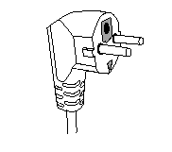
هذا الجهاز مجهز بمأخذ كهربائي مؤرض. يجب توصيله بمأخذ حائط مثبت بشكل صحيح بمأخذ تأريض.
ملاحظات: إذا كان لديك أي أسئلة بخصوص التأريض أو التوصيل الكهربائي ، يرجى استشارة الموظفين المؤهلين.
في حالة حدوث ماس كهربائي ، يقلل التأريض من خطر حدوث صدمة كهربائية من خلال السماح بتصريف التيار عبر السلك الأرضي.

تنبيه: في حالة حدوث خطأ ، لا تفتح العلبة ولكن اتصل بفني مؤهل للإصلاحات.

يتوافق هذا الجهاز مع توجيهات CE ، تم اختباره وفقًا لجميع التوجيهات الأوروبية المعمول بها ، مثل: التوافق الكهرومغناطيسي (EMC) والجهد المنخفض (LVD).

هذا الجهاز لديه تم تصميمه و صنع باحترام من الماضي اللوائح و المتطلبات الفنية من حيث السلامة.

Produit importé par Sotech International
" LE PERIPOLE " N°A107
33, Avenue du Marechal de Lattre de Tassigny
94120 Fontenay sous bois - France

